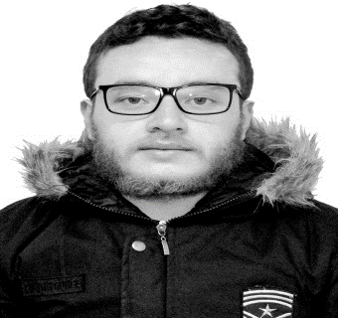

*Espacol.333@gmail.com*

Cristian Javier

*3043929554*

Sánchez Torres

***Educación***

***Filósofo***

Universidad Nacional de Colombia

Bogotá-Colombia

2018

**Profesorado en Letras**

Universidad Nacional del Litoral

Santa Fe - Argentina

Intercambio

***Licenciado en Lengua Castellana y Literatura***

Universidad Santo Tomás

Bogotá

2020

***Diplomado en resolución pacífica de Conflictos***

Universidad Santo Tomás

Bogotá – Colombia

2016

**Experiencia**

**Colegio Real de Bogotá**

Ciudad

2018-2019

**Colegio Nuestra Señora del Nazareth**

Chiquinquirá

2020

**Perfil Profesional**

Poseo habilidades de manejo de relaciones interpersonales como dominio de grupo, negociación, trabajo en equipo, diplomacia… También me caracteriza la puntualidad y el respeto. He discurrido en eventos nacionales e internacionales desde temprana edad. La producción textual y la potenciación en cuanto a pruebas estandarizadas son competencias en las que me certificado por institutos como el Sena y la UNAL. Manejo y rápida adaptación a las plataformas y TIC en general

~ Certificados y referencias a solicitud del interesado.